KİŞİSEL BİLGİLER
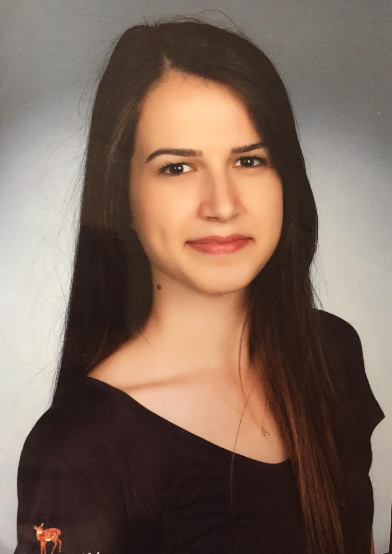

Buraya Fotoğraf
Adı Soyadı : ÖZLEM FİLİZ
Doğum Yeri ve Tarihi : 08/01/1998
Cinsiyet : Kadın
Sürücü Belgesi : B Sınıfı Sürücü Belgesi

İLETİŞİM BİLGİLERİ
Tel : 05308155092
Mail : ozlmflz16@gmail.com
Ev Adresi : İnönü Mah 772/1 Sokak No:7 Daire:8 Bornova İZMİR
EĞİTİM
- Gönen Mustafa Uşdu Anadolu Lisesi (2012-2017)
- Kocaeli Üniversitesi Gıda Teknolojisi Bölümü (2018-2020)
BİLGİSAYAR BİLGİSİ
Microsoft Office Programları (İyi Derece)
STAJ
İZMİR BÜYÜKŞEHİR BELEDİYESİ KENT EKMEK FABRİKASI
LABORATUVARI GIDA TEKNİKERİ İZMİR ÇİĞLİ
(2019)
SERTİFİKALAR
- Temel İş Sağlığı ve Güvenliği Belgesi
- Sterilizasyon ve Dezenfeksiyon Belgesi
REFERANSLAR
ERDİ KIRAN
İBB Kent Ekmek Fabrikası Gıda Mühendisi İZMİR ÇİĞLİ
Telefon : 0553 129 05 39
SEVİL ÖZÇELİK (ÇAKIR)
Telefon : 0541 610 63 28

